乌鲁木齐地区2013年高三年级第二次诊断性测验
化学试题参考答案及评分标准
第Ⅰ卷（选择题 共42分）
一、选择题（本题共14个小题，每小题3分，共42分。每小题只有1个选项符合题意）
题号 | 1 | 2 | 3 | 4 | 5 | 6 | 7 | 8 | 9 | 10 | 11 | 12 | 13 | 14
答案 | D | C | C | B | C | A | D | B | B | D | B | D | A | C

第Ⅱ卷（非选择题 共58分）
二、必考题（共6题，共43分）
15.(6分)(1)H₂CO₃>HClO>HCO₃⁻ （1分）
(2)理由是：在反应②中存在HCO₃⁻H⁺+CO₃²⁻，电离出的CO₃²⁻和Ca²⁺结合生成了CaCO₃沉淀，减少了CO₃²⁻离子浓度，促使HCO₃⁻的电离平衡向右移动，增大了H⁺的浓度，生成HClO（2分）。
（3）NaHCO₃>NaClO>Na₂CO₃>NaOH（1分）；NaOH溶液（1分）
（4）NaHCO₃溶液（1分）
16. (13分)（1）第3周期第ⅥA族 （2分）
（2）Na⁺<O²⁻<S²⁻ （1分）
（3）碱 （1分） C（1分）
（4）①FeS₂+H₂SO₄=FeSO₄+S↓+H₂S↑（2分）
② 白色沉淀溶解，溶液变浅绿色（1分）；Fe(OH)₂+2H⁺=Fe²⁺+2H₂O （1分）（5）①11.0%或0.110 （1分） ②C₂O₃ （1分）
③ K₃ Fe (C₂O₄)₃·3H₂O (2分)
- (13分)（1）0.24mol/(L·min) (1分) 1.2 （1分）
（2）①2H₂(g)+ 2NO(g)= N₂(g)+2H₂O(l) △H = -752.1kJ/mol（2分）
②＜ （1分）；不变 （1分）
(3)①B （1分） 2Cl⁻-2e⁻=Cl₂ (1分) 3Cl₂ +CO(NH₂)₂+H₂O=6HCl+CO₂+N₂ （2分）
高温
③不变（1分），7.2克（2分）
加热
18.（11分）(1)MnO₂+4HCl（浓） = MnCl₂+Cl₂↑+2H₂O （2分）；
(2)饱和氯化钠溶液（1分） 浓硫酸（1分） B（1分）
(3)使AlCl₃冷凝、收集AlCl₃（1分）；吸收氯气及阻止空气中水蒸气进入G中（1分）
(4)HCl气体（1分），抑制AlCl₃水解（1分）；（5）4（2分）
三、选考题（共15分，请考生从3道化学题中任选一道作答。如果多选，则按照所做的第一题计分）
19．【选修化学与技术】（15分）
(1)4NH₃＋5O₂=====4NO＋6H₂O (2分)
2NO+O₂=2NO₂ (1分) ; 3NO₂＋H₂O=2HNO₃＋NO (2分) ；
(2)碱性溶液如氢氧化钠、氨水之类均可（1分）；干燥剂(1分)
(3) 含N、P化肥的大量施用以及生活污水的大量排放，若不采用污水处理措施，必将导致水体富营养化，而暴发“水华”、“赤潮”(2分)
(4) ①C（2分） ②98% （2分） (5) 丙（2分）
20.【物质结构与性质】（共15分）
(1)Na<S<P<Cl(2分) (2)极性(1分)
(3)三角锥（2分) (4) 1s²2s²2p⁶3s²3p⁶3d¹⁰4s²4p³或[Ar]3d¹⁰4s²4p³（2分）
（5）①4（2分） ②BCD（2分）
③ sp²（2分）
④ 2√6/3 (2分)
21.【有机化学基础】（共15分）
（1）

（2分）

(2）取代反应 （1分） 氧化反应 （1分）
（3）a b c （2分）
（4）（3分）
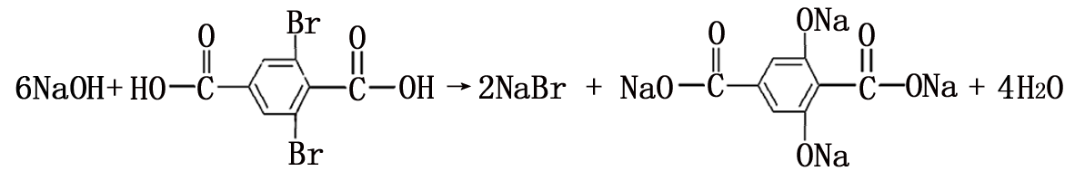（3分）

（5）NaOH溶液、稀HNO₃和AgNO₃溶液（3分）

